淡江時報 第 1099 期
歷史系雙喜報佳音
學校要聞
歷史系揚威史學盃 壘球奪冠 籃球亞軍

【記者林毅樺淡水校園報導】歷史學系於12月21、22日前往國立嘉義大學參加「2019嘉義大學全國大專院校史學盃」比賽，史學盃吸引全國15所大專院校的史學精英運動隊伍參與，計700位選手共襄盛舉。

歷史系派出40位運動好手參加壘球、籃球兩場賽事，在比賽中迎戰臺灣大學、臺北市立大學、成功大學等8所大專院校隊伍，最終贏得壘球賽冠軍以及籃球賽亞軍，成績斐然。

壘球隊隊長、歷史四呂富強分享，「首先感謝團隊的努力，讓我們能在眾多隊伍中脫穎而出，贏得第一名殊榮；此次比賽不僅是學習和技巧觀摩，也讓我們客觀檢視自己需要再進步的地方。」籃球隊隊長、歷史三張文彥開心的說：「場上努力奮戰的夥伴，展現了對比賽的投入及團隊的向心力，讓我們有足夠的信心能拿下比賽，而結果更是不負眾望的拿下亞軍，希望下次能再贏得一座金盃！」

歷史系郭豐系友獎學金首度頒發 5生受惠

【記者鍾明君淡水校園報導】歷史學系於12月26日，在文館L522舉行108學年度第1學期「郭豐系友獎學金」頒獎典禮，本獎學金限歷史系在學學生申請，每學期各班第1名可獲頒獎學金5000元。本次為首次頒獎典禮，本次獲獎人為歷史二張簡德涵、歷史三蕭喻、歷史三邱健智、歷史四許瑜真、歷史四鍾定紘。

獎學金捐贈人郭豐百忙抽空到現場頒獎，並在致詞時表示，「當初會設立這個獎學金是108學年度校務會議提出的建議，我聽了覺得還不錯，能夠鼓勵學生念書，今年可能是第一年舉辦，較少人參與活動，希望明年能有更多同學申請此獎學金！」獲獎同學懷著感恩的心向郭豐學長送上感謝卡片，由邱健智代表致謝，「感謝郭豐學長畢業後仍心繫著母校，不僅讓我們能減少經濟壓力，還增加了不少榮譽感，希望畢業後也能夠像學長一樣付出心力。」

許瑜真為北區四校史學聯合發表會淡江總召，將於本學期提前辦理畢業，她表示：「這是我大學生涯裡最後一個獎學金，感謝學長無私的為學弟妹付出，每一個獎學金都激發我們奮發向上，未來有能力也會希望能夠回饋學校！」
2019/12/29

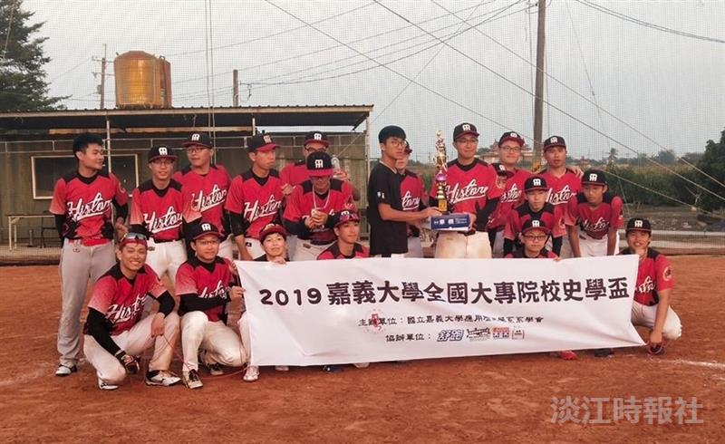
歷史學系於12月21、22日參加「2019嘉義大學全國大專院校史學盃」比賽，壘球隊奪得冠軍。（圖／歷史學系提供）

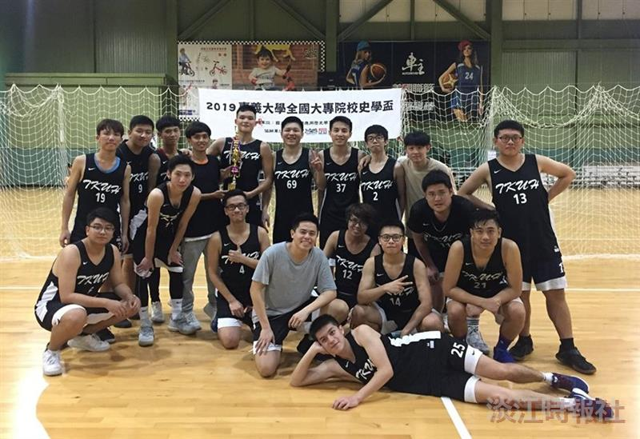
歷史學系於12月21、22日參加「2019嘉義大學全國大專院校史學盃」比賽，籃球隊奪得亞軍。（圖／歷史學系提供）

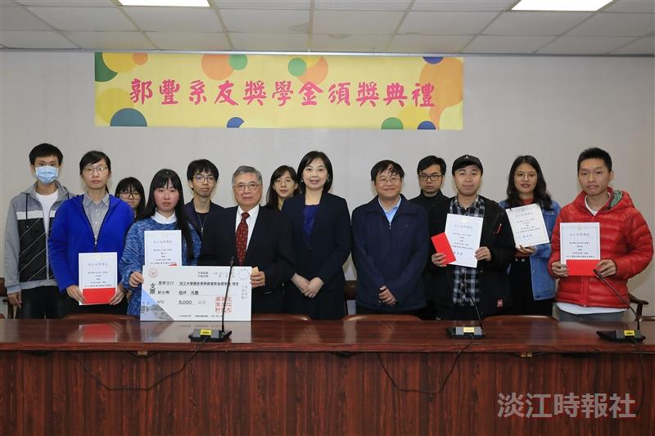
歷史學系於12月26日，在L522舉辦郭豐系友獎學金頒獎典禮，獎學金捐贈人郭豐（前排左三）、歷史系主任高上雯（前排左四）及與會師長、得獎同學合影。（攝影／游晞彤）

